COMUNICATO STAMPA
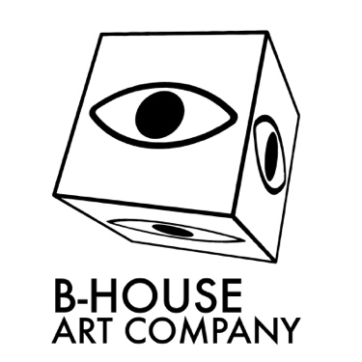

B-house Art Company vola in Asia per l’estate.
Luglio si apre all’insegna di grandi opportunità per la neo-nata B-house Art Company Srl, una società composta da sei artisti colombiani e amministrata da Pablo Bermudez e Chiara Barbieri, che porta due dei suoi artisti ad esporre nelle Filippine tra luglio e agosto.

Ad un anno dal suo debutto a Manila il 12 luglio Pablo Bermudez torna presso la West Gallery con una mostra personale intitolata I Was Just Thinking of You, alla quale seguirà la prima personale di David Linarte presso il Pundido Art Space, galleria di ricerca diretta dall’artista filippino Jigger Cruz.

Dal 12 luglio all’11 agosto Bermudez presenta alla West Gallery una Solo Exhibition allestita negli spazi della galleria in parallelo alle personali di tre fra i più significati esponenti della scena artista delle Filippine - Edric Go, Bjorn Calleja e Jigger Cruz - ospitate nelle sale attigue.
La mostra accoglie una decina di opere inedite appartenenti alla serie “Ri-Viste” e una nuova istallazione della serie “SottoVuoto” che Bermudez ha reallizzato direttamente a Manila nei giorni precedenti l’inaugurazione.
I dipinti esposti portano ancora il tratto distintivo che contraddistingue la serie, ossia l’intervento artistico-pittorico su riviste di moda. Cosa c’è sotto gli sguardi vitrei delle modelle, sotto la loro bellezza patinata, sotto gli slogan impressi a caratteri cubitali? Cosa può dirci, oltre a ciò che palesa, la comunicazione massmediatica da cui siamo costantemente bombardati tanto da non prestarci più attenzione? Questi gli interrogativi che hanno animato la ricerca artistica di Pablo negli ultimi quattro anni e a cui ha risposto con una serie di opere che scoprono – letteralmente – e rendono manifesto al pubblico il lato occulto di una superficie che conosce fin troppo bene.
In questo nuovo e inedito lavoro l’artista porta all’eccesso il suo atto creando opere quasi scultoree che prendono vita dalle pagine di carta.
Assemblaggio di strati su strati, strappi, ritagli e applicazioni vorticose in cui la parte cromatica – data dal colore delle foto sulle riviste – si sposa linearmente con i tagli e gli accorpamenti.
Se nella prima serie l’intervento era settoriale rispetto alla totalità del dipinto e l’immagine di partenza era ancora immediatamente riconoscibile, in questi nuovi quadri la figura iniziale è totalmente sabotata per dare vita ad una nuova immagine, frammentaria e al contempo preponderante.
L’impatto visivo è totale e fortemente suggestivo. La distruzione parziale applicata sulla prima serie si trasforma ora in un sabotaggio creativo che porta l’artista a manipolare in maniera compiuta un meccanismo di comunicazione – quello della rivista – per fargli esprimere qualcosa di altro da sé. Le opere portano a compimento la ricerca artistica iniziata da Bermudez tempo addietro, mostrando lo sfacelo totale del media di cui si è servito e creando un linguaggio innovativo e un concetto di immagine interamente nuovo.

Info:
Gallery 1 - Pablo Bermudez

Opening: martedì 12 luglio 2018, ore 18.00
Durata: 12 luglio – 11 agosto
Location: West Gallery, Manila, Filippine
Website: www.westgallery.ph

B-house Art Company Srl
22100 Como, Italy ·
chiarabarbieri@b-houseartcompany.com t: +39 347 3912973
www.b-houseartcompany.com
Pablo Bermudez - Founder & Director
Chiara Barbieri – Communication Manager

